**Представление собственного инновационного педагогического опыта**

**учителя математики**

**Кокуриной Людмилы Ивановны**

**«Активизация познавательной деятельности учащихся на уроках математики с использованием информационно – коммуникационных технологий»**

Ученик – это не сосуд, который надо заполнить, а факел, который надо зажечь.

Л.Г.Петерсон

1. **Обоснование актуальности и перспективности опыта. Его значения для совершенствования учебно-воспитательного процесса.**

Увеличение умственной нагрузки на уроках математики заставляет меня задуматься над тем, как поддержать у учащихся интерес к изучаемому предмету. Ведь не секрет, что многие дети пасуют перед трудностями, а иногда и не хотят приложить определённых усилий для приобретения знаний.  
Совершенно очевидно, что математика не в состоянии обеспечить ученика отдельными знаниями на всю жизнь: как оформить кредит, как вычислить налоговые отчисления, выбрать телефонный тариф, рассчитать коммунальные платежи, но она должна и обязана вооружить его методами познания, одним из которых являются информационно – коммуникационные технологии. Потенциальные возможности почти всех школьников высоки, главное для учителя найти тот самый «рычаг», который приведёт в движение механизм развития творческой деятельности, личности ребёнка. Система образования предъявляет новые требования к воспитанию и обучению подрастающего поколения, внедрению новых подходов, которые должны способствовать не замене традиционных методов, а расширению их возможностей.

Информационные технологии значительно расширяют возможности педагогов в сфере обучения. Информатизация школьного образования – это комплексный, многоплановый, ресурсоемкий процесс, в котором участвуют и учащиеся, и педагоги, и администрация ОУ. Это и создание единого информационного образовательного пространства; и использование информационных технологий в воспитательно-образовательном процессе; и разработка интегрированных уроков; и проектная деятельность; и активное использование сети Интернет.

Компьютеры вошли в наше образование уже давно, но я считаю,что применение ИКТ в работе педагога остаётся актуальным и сегодня.

Школа сегодня, как и во все времена, призвана нести ученикам свет знания, обучать и воспитывать. Ни дети, ни их способность осваивать математику как учебную дисциплину не изменились коренным образом. Однако реальность, в которой живут ученики, кардинально отличается от условий, в которых взрослели поколения их родителей: изменились скорость жизни, информационная среда, количество и качество источников информации. Сегодня общество нуждается в образованных, мобильных, творческих людях, которые  способны адаптироваться к быстро изменяющимся условиям жизни, темпам экономического развития, обладающих потребностью развиваться и развивать различные сферы деятельности. Формирование таких людей – главная задача образования, которое неизбежно требует качественных изменений. Проработав в образовании 16 лет, я пришла к глубокому убеждению, что мой урок только тогда принесёт практическую пользу ученику, когда окажется содержательным, наглядным, плотным, современным как с точки зрения отбора материала, так и в точки зрения способов его подачи. В этом случае я не просто передам ученикам некоторое количество математических знаний, но разовью в них способность мыслить логически, аналитически, доказательно, самостоятельно принимать ответственные решения в ситуации выбора, прогнозируя их возможные последствия. Современное понимание качества образования ставит перед каждым, кто причастен к педагогике, главный вопрос: «Как образование может помочь ребёнку добиться успеха в жизни?» Я считаю, что для думающего, творчески работающего учителя применение современных информационно – коммуникационных технологий и актуально, и перспективно, поскольку:

* усиливает положительную мотивацию обучения, активизирует познавательную деятельность учащихся.
* позволяет проводить уроки на высоком эстетическом и эмоциональном уровне; обеспечивает наглядность, привлечение большого количества дидактического материала.
* повышает объем выполняемой работы на уроке в 1,5-2 раза; обеспечивается высокая степень дифференциации обучения (почти индивидуализация).
* расширяет возможность самостоятельной деятельности; формируются навыки подлинно исследовательской деятельности.
* обеспечивает доступ к различным справочным системам, электронным библиотекам, другим информационным ресурсам,

А всё вместе, конечно же, обеспечивает успешность и конкурентоспособность будущих граждан в современном мире.

1. **Условия формирования ведущей идеи опыта, условия возникновения, становления опыта.**

Ведущей педагогической идеей является применение  современных образовательных информационно – коммуникационных технологий с целью развития интереса детей к учебной деятельности. Как учитель я стремлюсь к созданию системы оптимального сочетания элементов современных образовательных технологий и индивидуализации образования с точки зрения здоровьесбережения детей. С каждым годом в школе увеличивается количество единиц современной техники, и стало очевидно, что учитель, действующий в рамках привычной "меловой технологии", существенно уступает своим коллегам, ведущим занятия с использованием мультимедиа-проектора, электронной доски и компьютера, обеспечивающего выход в Интернет. Поэтому для меня естественным было изучение информационно-коммуникационных технологий и системное внедрение их в преподавание математики. Изучение методической литературы, опыта коллег позволило мне грамотно и методически точно осуществить отбор педагогических технологий, наиболее приемлемых в условиях моего образовательного учреждения. Немаловажную роль в формировании моего педагогического опыта сыграло также общение с учителями начальной школы, активно внедряющими ФГОС нового поколения: взаимопосещение уроков при переходе учащихся из начального звена в среднее позволило приумножить собственную методическую копилку эффективными приёмами педагогической техники. Существенную методическую помощь оказали специалисты ГБОУ ДПО(ПК)С «Мордовский республиканский институт образования»: курсовая переподготовка по теме «Совершенствование процесса обучения математике в условиях реализации ФГОС» и «Интерактивная доска как средство повышения профессиональной компетентности учителя-предметника» позволила систематизировать знания, расставить приоритеты, обратить внимание на действенные, эффективные технологии.

1. **Теоретическая база опыта**

В основе моего педагогического опыта лежат, в первую очередь, учебно-методические пособия:

* все учебники математики входят в Федеральные перечни учебников, рекомендованных (допущенных) Министерством образования и науки Российской Федерации к использованию в образовательном процессе в общеобразовательных учреждениях, на 2014/2015 учебный год (Приказ Минобрнауки РФ № 2885 от 27 декабря 2011г.) г.).
* Программы общеобразовательных учреждений:

- Л.С.Атанасян «Геометрия 10 – 11 классы». Составитель Т.А. Бурмистрова. Издательство «Просвещение», Москва, 2009г.

- Ю.М.Колягин «Алгебра и начала математического анализа 10 – 11 классы» Составитель Т.А. Бурмистрова. Издательство «Просвещение», Москва, 2009г.

- Примерная программа по математике 5-6 кл / авт. В.И.Жохов. – М.: Мнемозина, 2014.

* Поурочные разработки: математика – 5 класс (авт.Л.П.Попова), математика – 6 класс (авт. В.В.Выгодская), геометрия 10 класс(авт. Н.Ф.Гаврилова), геометрия – 11 класс (авт. В.А.Яровенко) и др.
* Формирование универсальных учебных действий в основной школе: от действия к мысли. Система заданий: пособие для учителя / [А. Г. Асмолов, Г. В. Бурменская, И. А. Володарская и др.] ; под ред. А. Г. Асмолова. - М.: Просвещение, 2010.

Пособие посвящено одному из ключевых положений Концепции федеральных государственных образовательных стандартов общего образования второго поколения — формированию универсальных учебных действий в основной школе. В пособии даны описания основных видов универсальных учебных действий и путей их формирования с учётом возрастных особенностей учащихся 5—9 классов. Представлены основные типы заданий, направленных на развитие и оценку личностных, познавательных, регулятивных, коммуникативных и других универсальных учебных действий.

* Информационные технологии в образовании. Материалы научно- практической конференции. Составители Т.П.Лунина, Л.Н.Горбунова. Саранск, Мордовский республиканский институт образования, 2004 г.
* Информационная образовательная среда в условиях модернизации образования. Материалы межрегиональной научно-практической конференции. Составители Т.П.Лунина, Л.Н.Горбунова, Г.А.Костерина, Н.Н.Пивкина, С.И.Карпов. Саранск, Мордовский республиканский институт образования, 2005 г.
* Методика проведения уроков с использованием информационных технологий. Практический материал. Составители Т.П.Лунина, Л.Н.Горбунова. Саранск, Мордовский республиканский институт образования, 2005 г.

Кроме того, в основу педагогического опыта положены также возрастные психологические особенности учащихся и специфика возрастной формы универсальных учебных действий, факторы и условия их развития,изложенные в работах Л. С. Выготского, Д. Б. Эльконина, В. В. Давыдова; концепция структуры и динамики психологического возраста (Л. С. Выготский) и теория задач развития (Р. Хевигхерст). Знание возрастной психологии помогает реализовать системный подход и дифференцировать те конкретные универсальные учебные действия, которые являются ключевыми в определении умения учиться для основного общего образования. Учитывая, что успехи в учении являются важным источником формирования самооценки в младшем школьном и подростковом возрасте, я осознанно создаю на своих уроках атмосферу общего позитивного принятия себя и отношения к себе учащегося. В этом помогают мне технология проблемного диалога, технология продуктивного чтения, технология оценивания учебных успехов, здоровьесберегающие технологии.

Сегодня компьютерные технологии можно считать тем новым способом передачи знаний, который соответствует качественно новому содержанию обучения и развития ребенка. Этот способ позволяет ребенку с интересом учиться, находить источники информации, воспитывает самостоятельность и ответственность при получении новых знаний, развивает дисциплину интеллектуальной деятельности.

Информационные технологии не только облегчают доступ к информации, открывают возможности вариативной учебной деятельности, её индивидуализации и дифференциации, но и позволяют по-новому, на более современном уровне организовать сам процесс обучения, построить его так, чтобы ученик был бы активным и равноправным его членом.   
Работа с мультимедийными программами развивает кон­структивное, творческое мышление, коммуника­тивные способности у учащихся. Способствует формированию умений и навыков исследо­вательской деятельности, осмысленного владения информацией и ее после­дующей обработкой. Практика показала что, использование мультимедийных технологий повышает качество и эффективность обучения, развивает учебную деятельность. Вместе с тем, это эффективный стимул обучения школьников.

**4. Технология опыта. Система конкретных педагогических действий, содержание, методы, приёмы воспитания и обучения.**

За годы своей работы я научилась сочетать традиционные методы и формы обучения с инновационной практикой.

Помня слова К. Ф. Гаусса о том, что «математика – наука для глаз, а не для ушей», считаю, что математика – это один из тех предметов, в котором использование ИКТ помогает активизировать все виды учебной деятельности.  Комплекс технического оборудования школы, позволяет сделать процесс обучения ярким, наглядным, динамичным, варьировать частные решения с опорой на имеющиеся готовые «шаблоны», а также более эффективно осуществлять «обратную связь». Применение технологий позволяет мне эффективнее управлять демонстрацией визуального материала, организовывать групповую работу и создавать собственные инновационные разработки, при этом не нарушая привычный ритм и стиль работы. ИКТ вдохновляют на поиск новых подходов к обучению, стимулирует профессиональный рост, позволяет использовать различные стили обучения. В центре любого образовательного процесса стоит ученик, ведомый учителем к знаниям. И если школьник от мотива «надо» придет к мотиву «мне интересно, я хочу это знать», то путь этот будет более радостным и плодотворным. Решению этой задачи как раз и способствует использование в процессе обучения ИКТ. Перечислю некоторые способы использования возможностей ИКТ: - проведение мультимедийных презентаций (подготовленных учителем и учащимися); - показ геометрии в действии (например, вращая треугольник, проверяя равенство фигур наложением, прикосновением меняя форму геометрических фигур); -иллюстрация теорем шаг за шагом (например, теорема Пифагора); - проведение устного счета; - записать готовый урок для заболевших детей на флэш-накопители или прямо в компьютер для отправки по электронной почте, - распечатать его в виде готового конспекта при помощи принтера; - сохраненный урок можно использовать при повторении и закреплении материала, рефлексии, а так же для работы с другим классом (создавая, таким образом, свое методическое обеспечение).

Одним из очевидных достоинств мультимедийного урока является усиление наглядности. Напомним известную фразу К.Д. Ушинского: “Детская природа ясно требует наглядности. Учите ребенка каким-нибудь пяти неизвестным ему словам, и он будет долго и напрасно мучиться над ними; но свяжите с картинками двадцать таких слов – и ребенок усвоит их на лету. Вы объясняете ребенку очень простую мысль, и он вас не понимает; вы объясняете тому же ребенку сложную картину, и он вас понимает быстро... Если вы входите в класс, от которого трудно добиться слова, начните показывать картинки, и класс заговорит, а главное, заговорит свободно…”.

Применение мультимедийных средств обучения создает наиболее благоприятные условия и способствует значительному повышению мотивации в процессе обучения математике.

ИКТ в обучении основывается на данных физиологии человека: в памяти человека остается 1/4 часть услышанного материала, 1/3 часть увиденного, 1/2 часть увиденного и услышанного, 3/4 части материала, если ученик принимает активное участие в процессе.

Информационно-коммуникационные технологии можно использовать для обучения математике в различных форматах: использование тренировочных программ; диагностических и контролирующих материалов; выполнение домашних самостоятельных и творческих заданий; использование компьютера для вычислений, построения графиков; использование программ, имитирующих опыты и практические работы; использование информационно-справочных программ. Несмотря ни на что, учитель – основное действующее лицо на уроке. Поэтому компьютер и мультимедийные средства надо рассматривать как инструмент обучения. Помощь от этого инструмента существенна.

Уроки с использованием ИКТ имеют ряд преимуществ перед традиционными - урок становится более интересным для учащихся, за счет этого повышается эффективность урока. Появляется возможность продемонстрировать явления, которые в реальности увидеть невозможно. Современные компьютеры и программы позволяют с помощью анимации, звука, фотографической точности моделировать различные учебные ситуации.

Использование компьютерных программ позволяет облегчить труд педагога: подбор заданий, тестов, проверка и оценка качества знаний (за счет того, что материалы заранее заготовлены в электронном виде).

Информационные технологии предоставляют широкие возможности для индивидуализации и дифференциации обучения, причем не только за счет разноуровневых заданий, но также и за счёт самообразования учащегося.

В своей практике я применяю компьютерные технологии на любом этапе урока: при изучении нового материала, закреплении, на обобщающих уроках, при повторении. С опорой на информационные технологии самостоятельно разработала и провела ряд уроков и внеклассных занятий: открытые уроки: «Действия с рациональными числами»(математика, 6 класс), «Многоугольники» (геометрия, 8 класс), «Квадратные уравнения» (алгебра, 8 класс), «Сложение и вычитание смешанных чисел» (математика, 5 класс), открытое внеклассное мероприятие по математике в 5 классе на тему: «КВМ: математика без границ», открытый урок по алгебре в 10 классе на тему: «Решение логарифмических уравнений» на районном методическом семинаре учителей математики и информатики.

Для меня компьютер на уроке - это инструмент с широкими возможностями, позволяющий красочно и интересно изложить материал, подготовить дидактические материалы, сопровождающие урок, разработать письменные задания и тесты для учащихся, качественно подготовить выпускников к сдаче ГИА и ЕГЭ.

**5. Анализ результативности**

Результатом применения информационно-коммуникационных технологий могу назвать следующее: повышение качества знаний учащихся, развитие способностей каждого ученика; приобретение навыка самостоятельно организовывать свою учебную деятельность; активизация познавательной деятельности и творческой активности учащихся; формирование личностных качеств ученика; формирование умения организовать сбор информации и правильно ее использовать.

Представленный педагогический опыт считаю результативным, поскольку проводимая работа помогает успешно преодолевать разнообразные трудности в обучении детей, принося высокие результаты, а также развивает творческие способности и раскрывает индивидуальные возможности учеников.

Последние пять лет в моих классах наблюдается устойчивое качество знаний по математике– 50-70%; обученность по предмету составляет 100%. Эффективность работы подтверждается также результатами ГИА:

2012 – 2013 уч.г – качество знаний 65%,

2014 - 2015 уч.год - качество знаний 64%.

ЕГЭ: в 2010 – 2011 уч.году 7 учащихся показали результаты выше средних республиканских, что составляет 58%.

В 2014 – 2015 уч.году качество знаний составило 73%.

Применение информационно – коммуникационных технологий положительно влияет на внеурочную деятельность. Учащиеся принимают активное участие в дистанционных олимпиадах и конкурсах и добиваются хороших результатов:

|  |  |  |  |  |  |
| --- | --- | --- | --- | --- | --- |
| **№ п\п** | **Ф.И. учащегося** | **Класс** | **Где представлена работа** | **Уровень** | **Место** |
| **2012--2013 уч. год.** | | | | | |
| 1 | Пивцаева Алина | 8 | Общероссийская предметная олимпиада «Олимпус» | российский | 1 |
| 2 | Кокурина Наталья | 8 | Общероссийская предметная олимпиада «Олимпус» | российский | 3 |
|  | | | | | |
|  |  |  |  |  |  |
| **2013 – 2014 уч. год.** | | | | | |
| 1 | Елесина Яна | 8 | Общероссийская предметная олимпиада «Олимпус» | российский | 3 |
|  |  |  |  |  |  |
| **2014 – 15 уч.год.** | | | | | |
| 1 | Савельева Екатерина | 5 | Общероссийская предметная олимпиада «Олимпус» | российский | 3 |
| 2 | Шлукина Александра | 5 | Общероссийская предметная олимпиада «Олимпус» | российский | 3 |

Применение информационно – коммуникационных технологий позволяет мне:

•      наполнить уроки новым содержанием; •     развивать творческий подход к окружающему миру, любознательность  учащихся; •      формировать элементы информационной культуры; •     прививать навыки рациональной работы с компьютерными программами; •     поддерживать самостоятельность в освоении компьютерных технологий; •     идти в ногу со временем. Современный педагог должен уметь работать с новыми средствами обучения хотя бы ради того, чтобы обеспечить одно из главнейших прав ученика – право на качественное образование. Использование новых технологий отвечает современным требованиям, стоящих перед школой, при подготовке конкурентоспособных граждан. Благодаря образовательным технологиям, в том числе информационно-коммуникационным, закладываются основы для успешной адаптации и самореализации в дальнейшей жизни наших выпускников. Одним из показателей результативности считаю, что выпускники школы поступают в  ВУЗы и другие специализированные учебные заведения.

**6.Трудности и проблемы при использовании данного опыта.**

Мне бы хотелось отметить следующие трудности в использовании информационно-коммуникационных технологий: • недостаточная степень оборудования школы, • многие ученики не имеют достаточных навыков работы с компьютером и Интернетом, • не всегда классы имеют доступ в Интернет • Конечно, достоинств у компьютерного обучения немало, но нельзя и злоупотреблять компьютеризацией. Та или иная учебная компьютерная технология целесообразна, если она позволяет получить такие результаты обучения, какие нельзя получить без применения данной технологии. Считается, что учитель, работая над чем-то новым, должен уметь видеть не только положительные стороны, но и его проблемное поле, для того, чтобы уметь предупреждать ошибки. Риском моего опыта является влияние компьютера на здоровье ученика. Поэтому при работе с компьютером, я соблюдаю нормы организации учебного процесса с использованием ИКТ и использование здоровьесберегающих технологий. Компьютер на занятиях является не самоцелью, а средством для общего развития школьников, инструментом, позволяющим решать задачи развития языковых, познавательных и коммуникативных способностей ребенка. И все же, как бы ни было заманчиво постоянно применять компьютер и мультимедийные технологии на уроках, ничто не может заменить самого учителя. Ведь только разумное комплексное сочетание всех имеющихся в его распоряжении методических приемов и технических средств может дать желаемый результат.

**7. Адресные рекомендации по использованию опыта**

Я считаю, что опыт применения современных педагогических технологий может и должен получить как можно более широкое распространение: каждый учитель – и начинающий, и опытный – способен творчески применить эти технологии в своей работе. Я готова к педагогическому общению, активно пропагандирую свои находки и рекомендую их к использованию в педагогической практике. Поэтому стараюсь принимать участие в работе муниципальных семинаров. Также охотно я делюсь своим опытом, выступая на ШМО, РМО, даю открытые уроки на школьном и муниципальном уровнях.

**Материалы из опыта работы размещены на сайтах:**

**Адрес моего сайта:** [**http://nsportal.ru/kokurina-lyudmila-ivanovna**](http://nsportal.ru/kokurina-lyudmila-ivanovna)

NUMI .RU – методический центр: [**http://numi.ru/30762**](http://numi.ru/30762)

Сайт МОБУ «Рождественская СОШ»: [**http://rogdestvenno.edurm.ru**](http://rogdestvenno.edurm.ru)

**8. Наглядное приложение: конспект открытого урока/ занятия, видеозапись открытого урока/занятия и т.д. (видео приложение обязательно для тех, кто аттестуется впервые на квалификационные категории)**

**Конспект урока алгебры в 10 классе на тему:**

**«Логарифмы. Логарифмические уравнения.»** (слайд 1)

**Цели:**

* **Обучающая:** обобщить и закрепить понятия логарифма и свойства логарифмов; закрепить навыки решения логарифмических уравнений; определить степень усвоения темы учащимися.
* **Воспитательная**: воспитывать сознательную дисциплину, нормы поведения, ответственность, умение принимать самостоятельные решения и работать в коллективе.
* **Развивающая**: развивать познавательный интерес, логическое мышление, внимание, формировать потребности в приобретении знаний.

**Тип урока**: урок-смотр знаний.

**Формы работы**: фронтальная, групповая, индивидуальная.

**Оборудование:** компьютер, экран, мультимедийный проектор, раздаточный материал.

**План урока:**

1. Организационный момент (2 мин)

2. Проверка домашнего задания (5 мин)

3. Теоретическая разминка (3 мин)

4. Устный счет (5 мин)

5. Практическая часть (10 мин)

6. Тестирование. Решение заданий повышенной сложности (15 мин)

7. Динамическая пауза (1 мин)

8. Постановка домашнего задания (2 мин)

9. Подведение итогов урока (2 мин)

**Ход урока:**

1. **Организационный момент:**

Французский писатель Анатоль Франс однажды заметил: «Учиться можно только весело… Чтобы переваривать знания, надо поглощать их с аппетитом». Так давайте следовать этому совету: будьте активны, внимательны, поглощайте знания с большим желанием.

Ученикам сообщается тема, цели, задачи, план урока. Проводится инструктаж по оформлению оценочных листов.

1. **Проверка домашнего задания:** (слайд 2, слайд 3)

- Найдите ошибки в решении:

Группа А Группа В

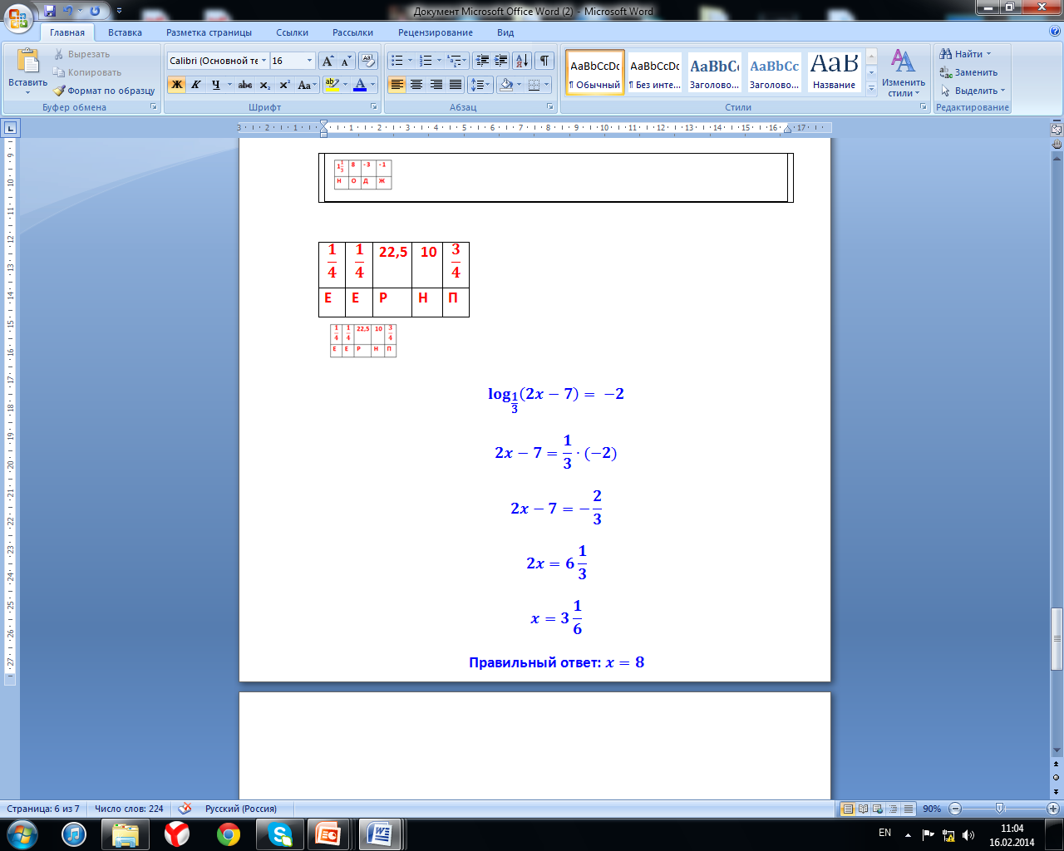правильный ответ: х=8 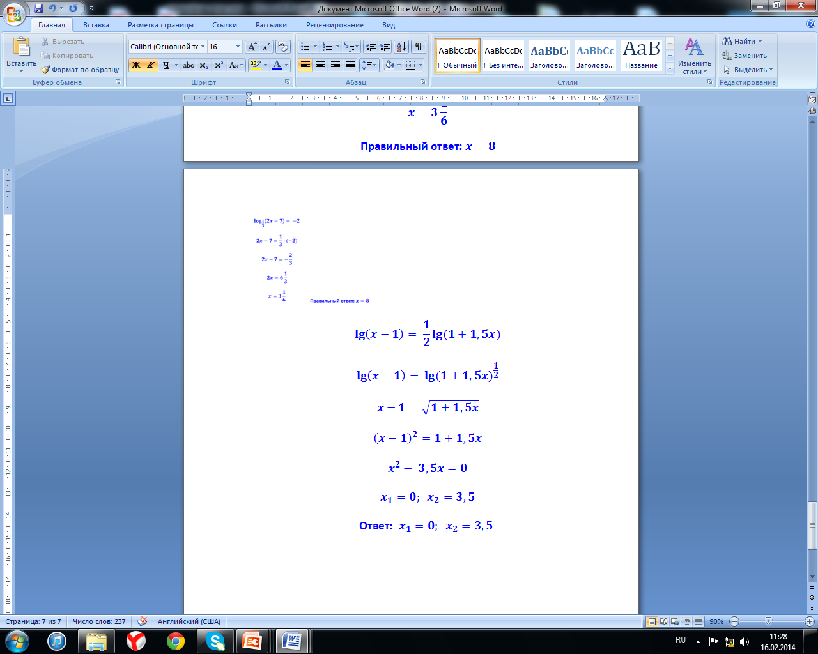правильный ответ: х = 3,5

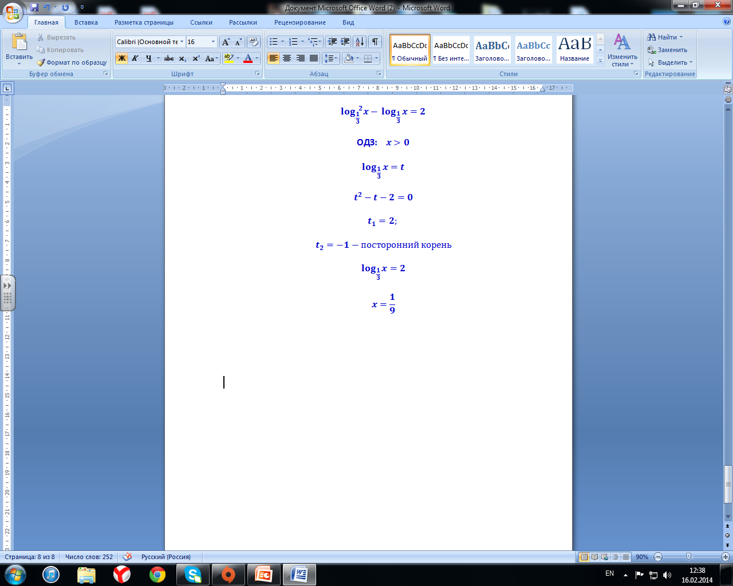 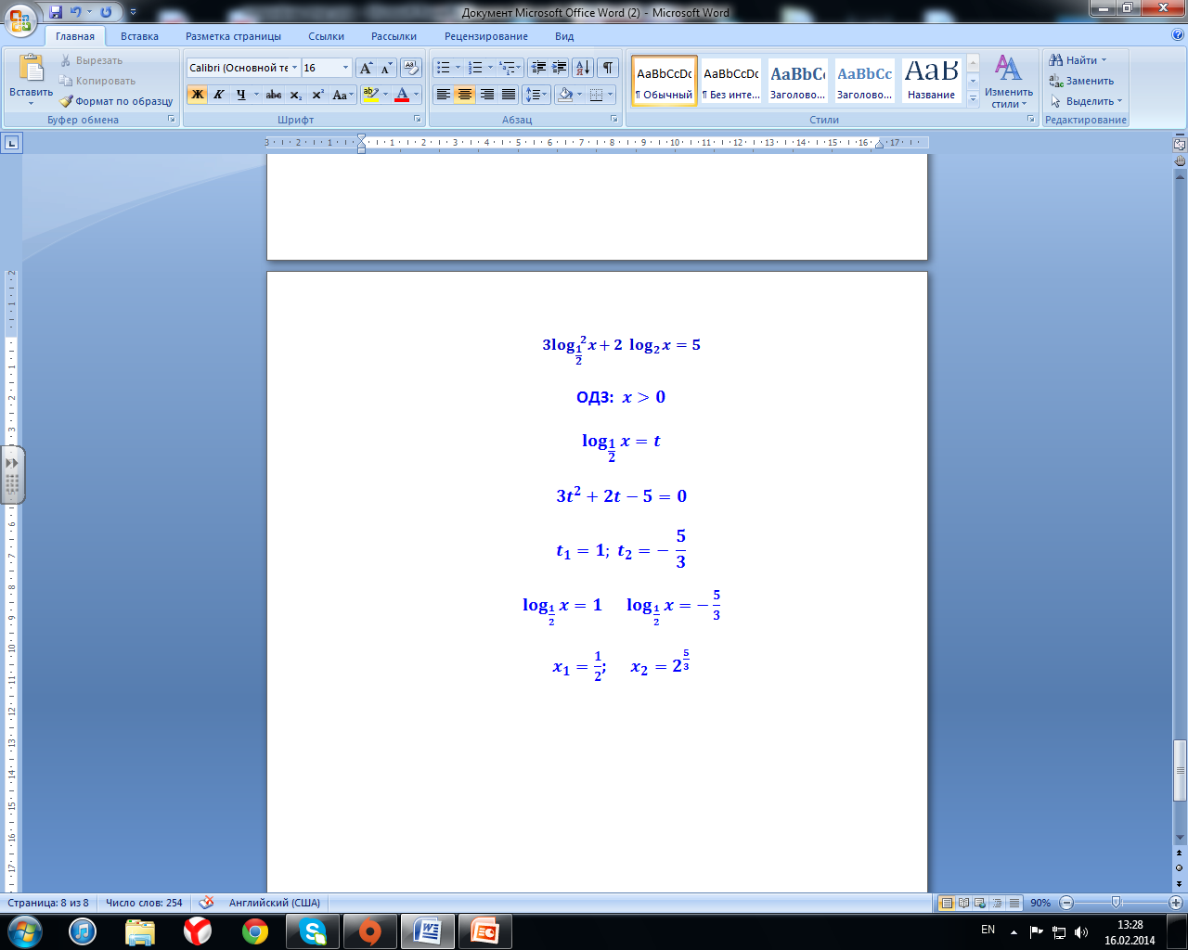

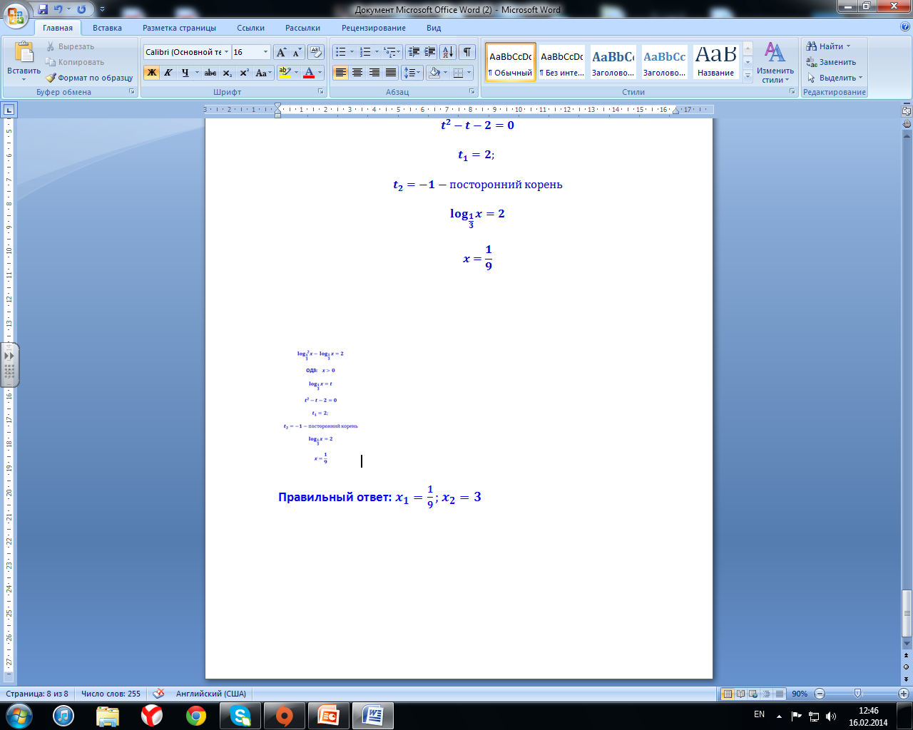 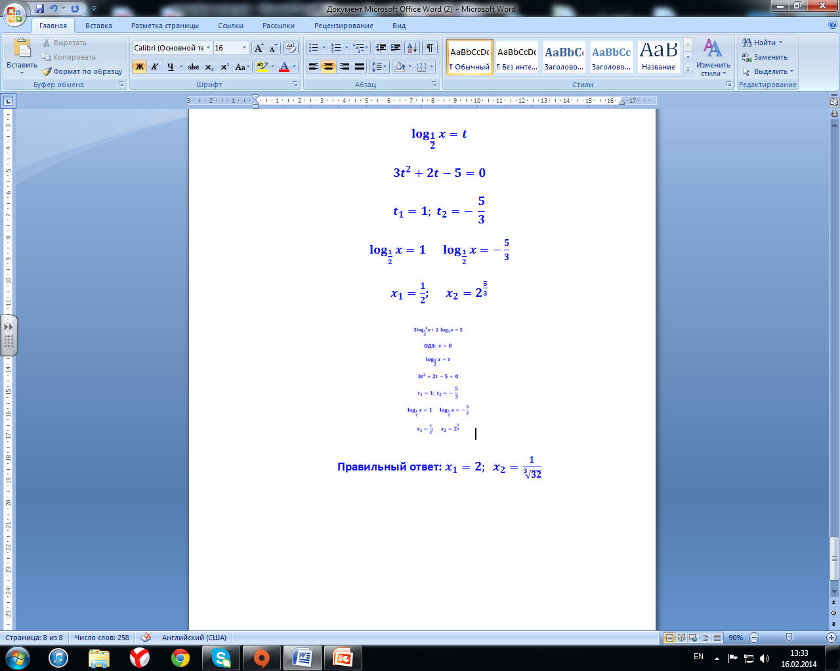

1. **Теоретическая разминка:**

Фронтальный опрос

1. Что называется логарифмом положительного числа?
2. Чему равен логарифм произведения положительных чисел?
3. Чему равен логарифм частного двух положительных чисел?
4. Чему равен логарифм степени?
5. Что называется десятичным логарифмом?
6. Что называется натуральным логарифмом?
7. Назовите способы решения логарифмических уравнений
8. **Устный счет: (**слайд 4, слайд 5)
9. Группа А: Задания в двух вариантах представлены на экране. Учащиеся устно решают примеры , в тетрадях записывают только ответы. Затем меняются тетрадями с соседом по парте и выполняют проверку. Ответы представлены на экране.

Вариант 1 Вариант 2

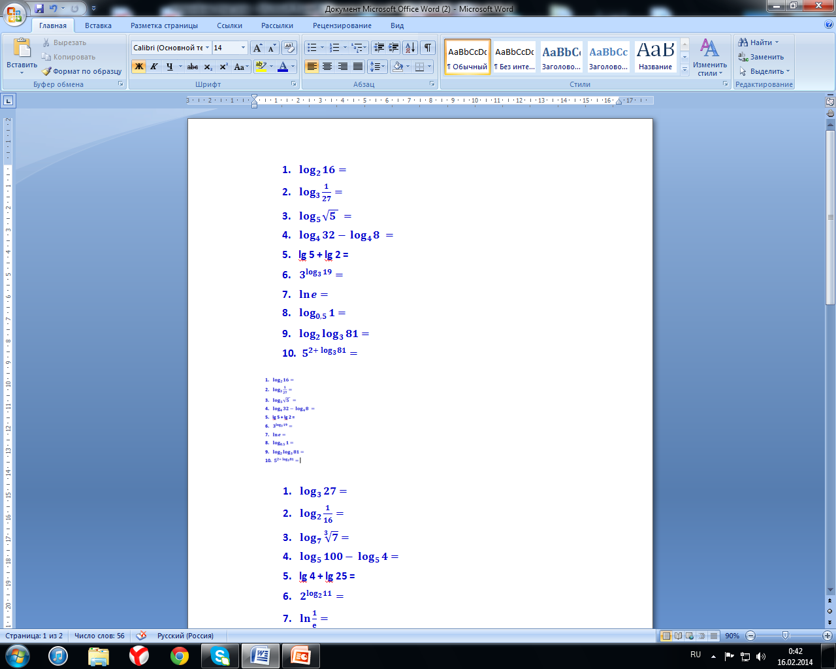 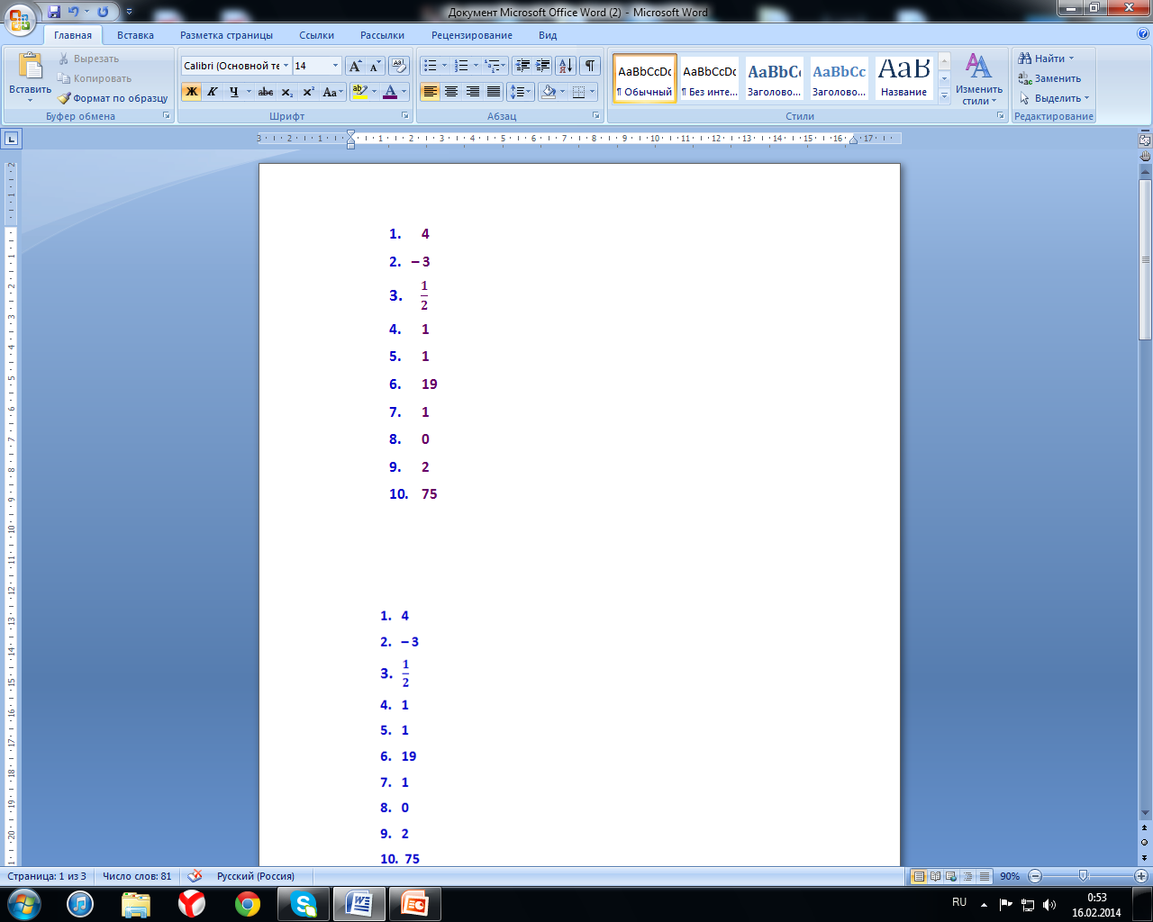 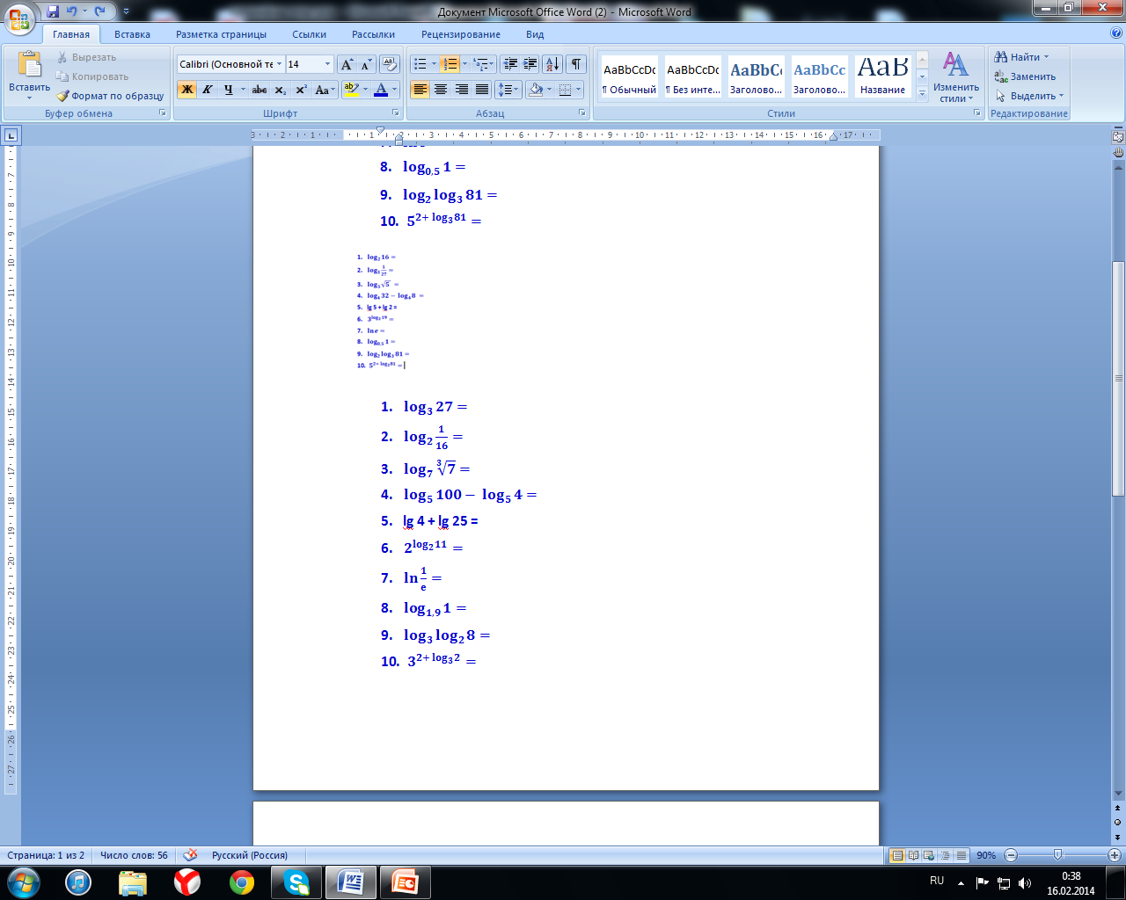 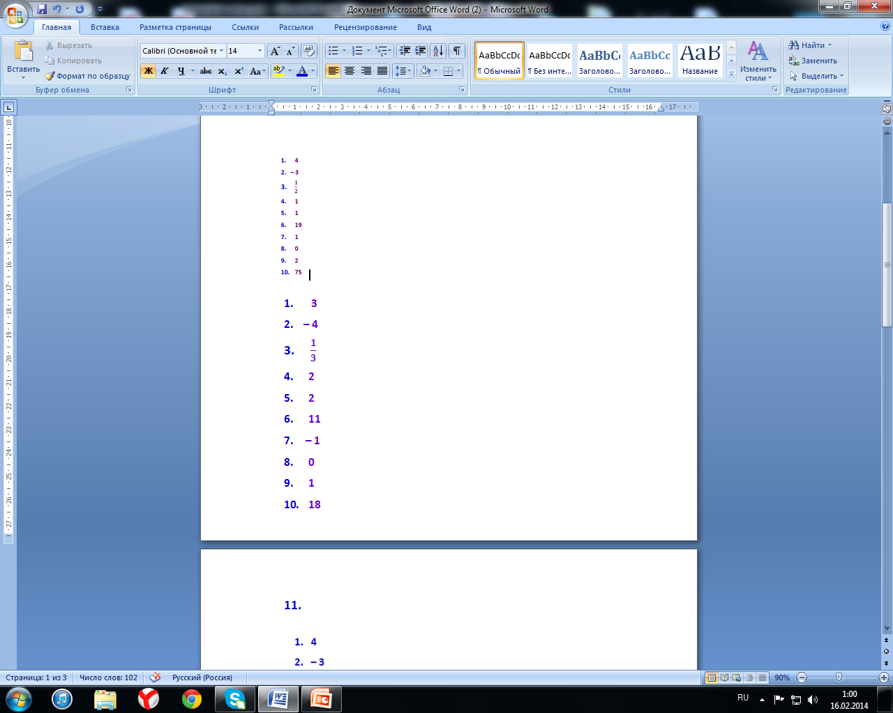

1. Группа В: Работа за компьютером с интернет-ресурсом «Устный счет».
2. **Практическая часть:**
3. Угадай слово: (слайд 6, слайд 7)

Группа А Группа В

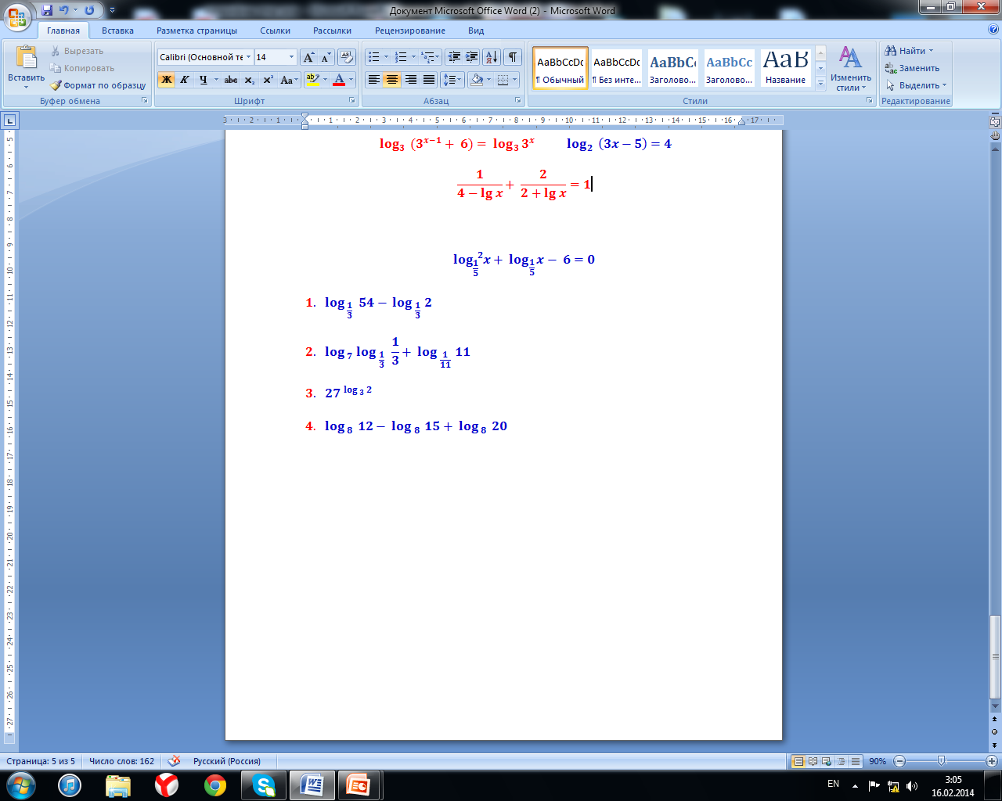  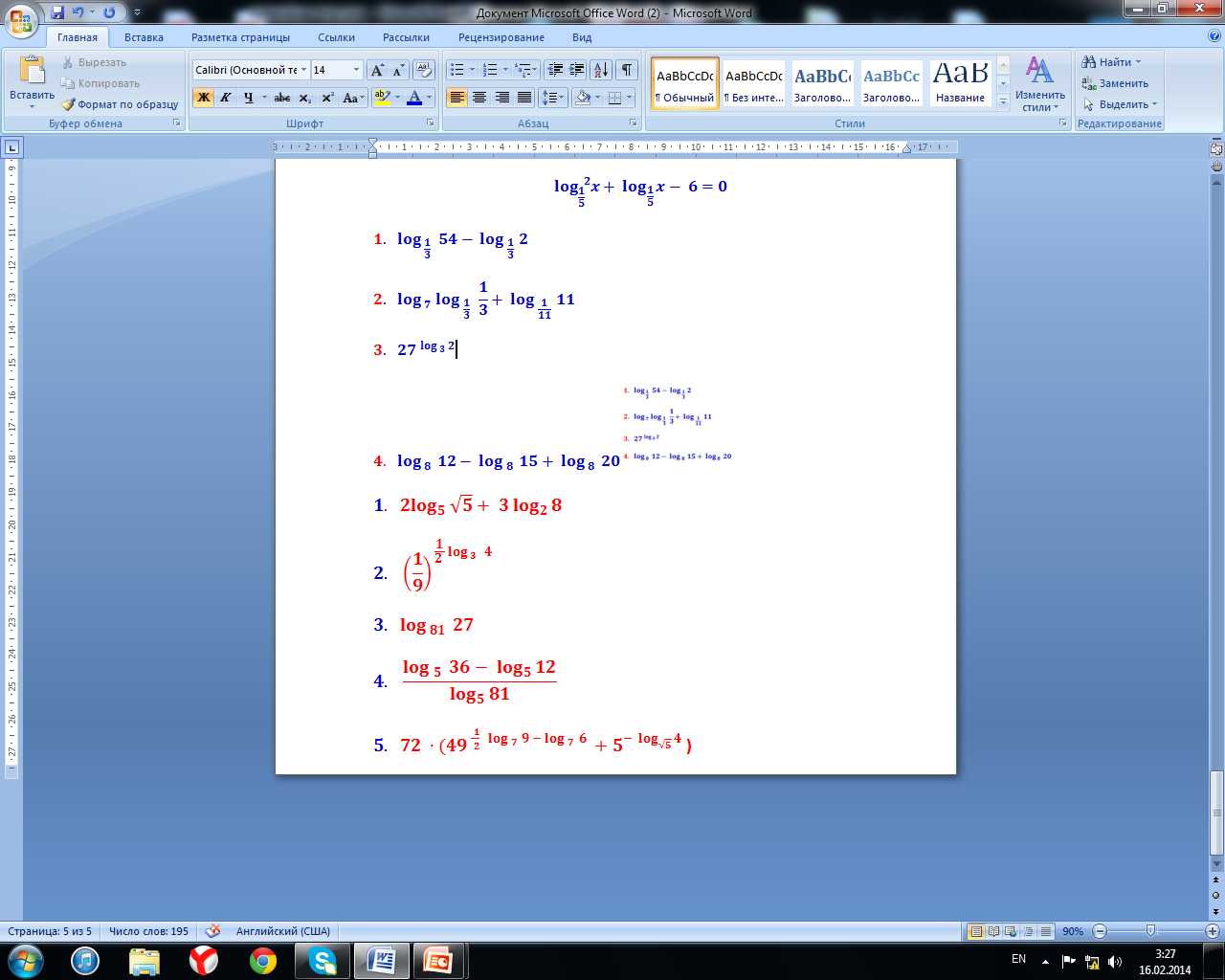

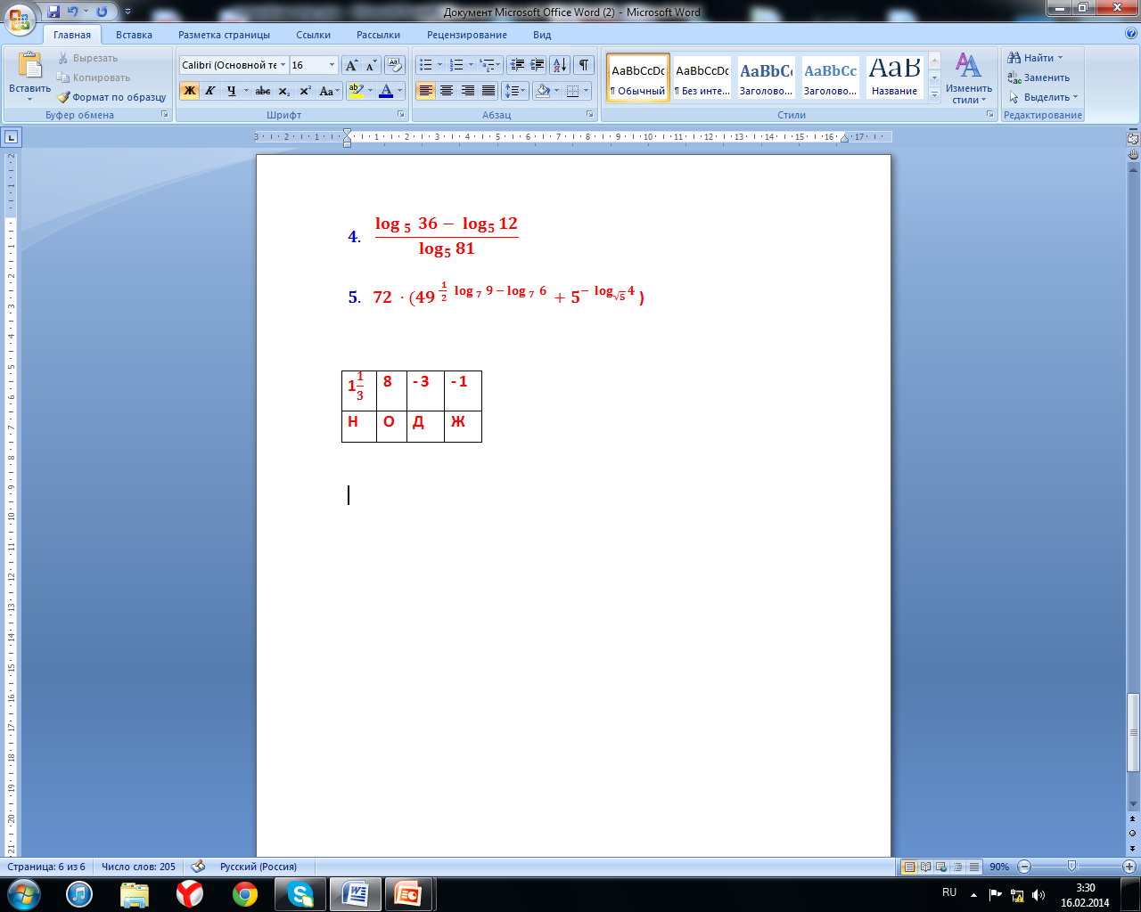  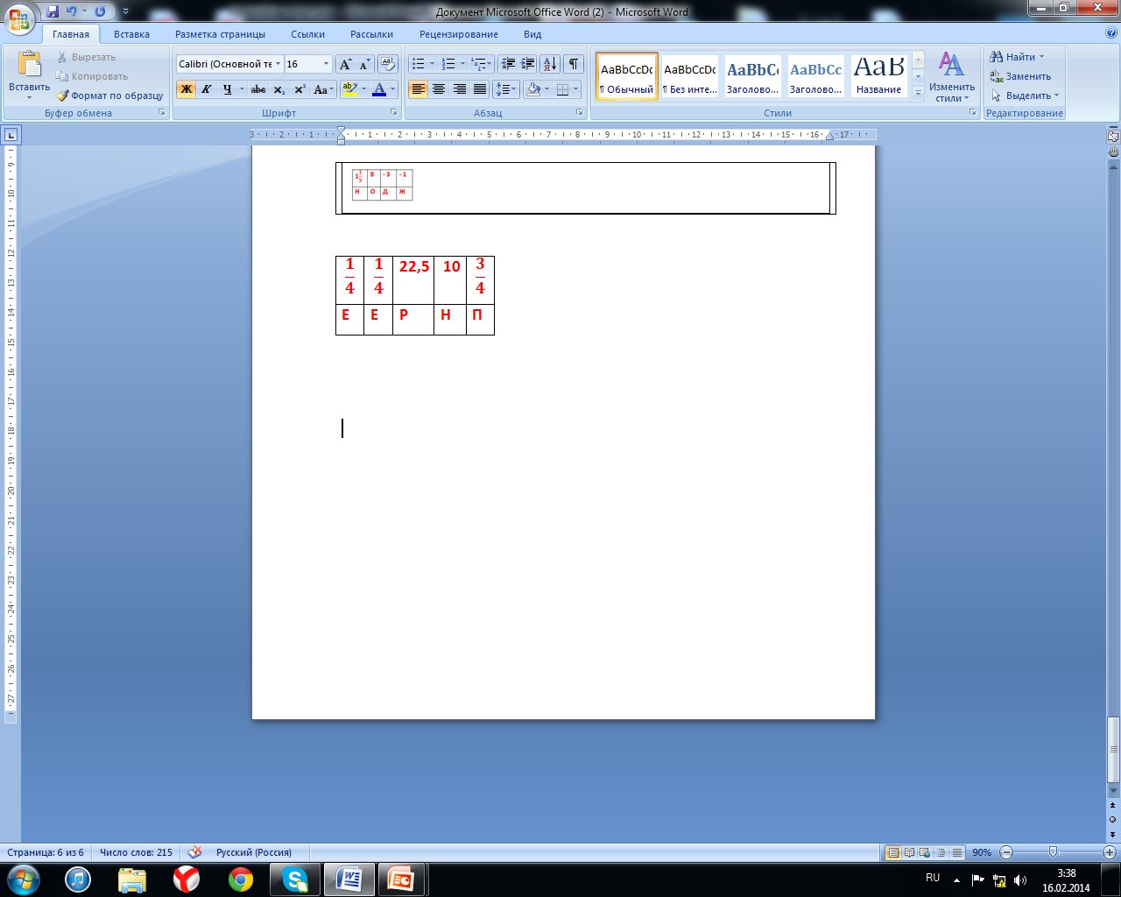

Ответ: Джон Непер

1. Выступление учащегося с докладом «Джон Непер – первый изобретатель логарифмов»
2. Классификация логарифмических уравнений по способу решения (слайд 8, слайд 9))

На экране представлены несколько логарифмических уравнений. Необходимо определить, какое уравнение каким способом решается.

- по определению: 



- потенцирование: 



- введение новой переменной: 



- логарифмирование: 



Затем группа А решают уравнения( на экране выделены синим цветом) на доске. Проверку выполняют учащиеся, которые решают самостоятельно в тетрадях.

Группа В решают уравнения (на экране выделены красным цветом) самостоятельно. Затем меняются тетрадями и выполняют проверку.(ответы на экране).

1. **Динамическая пауза** (слайд 10)
2. **Тестирование:**

Группа А: работа за компьютерами с интернет-ресурсами «Простейшие логарифмические уравнения»

**Решение заданий повышенной сложности (ЕГЭ, часть С)**

Группа В: Учащимся было дано индивидуальное домашнее задание(разобрать решение заданий из ЕГЭ, часть С). Каждый ученик у доски объясняет свое задание.

1. **Постановка домашнего задания**

Дифференцированное задание по карточкам

Группа А: Решить уравнения:

1. *x lg  x =*10,

${\left(\log_{\frac{1}{5}}{x}\right)}^{2}+ \log_{\frac{1}{5}}{x}-6=0$

$\log_{2}{(2^{x+3}}-56)=x$

Группа В: 1. ${(2-\log_{2}{x)}}^{2}=\frac{8\log_{4x}{4}}{\log_{4x}{2}}$,

2. $\log_{{(x-2)}^{2}}{{(2x}^{2}}-3x-8)=1$

**9. Подведение итогов урока**

1. Учащиеся делают выводы по уроку.

2. Выставление оценок. (Учащиеся выставляют себе оценки сами в соответствии с набранными балами, которые они вносили в оценочные листы в ходе урока).